CONTROLE DE VERSÃO
VERSÃO | DATA | REVISÃO | AUTORES
1.0 | 27/01 | ELABORÇÃO INICIAL | HENRIQUE, BEATRIZ MOREIRA, JOÃO PEDRO E PAULO
1.1 | 02/02 | PLANEJAMENTO | HENRIQUE, BEATRIZ MOREIRA, JOÃO PEDRO E PAULO
1.2 | 13/03 | REVISÃO FINAL | HENRIQUE, BEATRIZ MOREIRA, JOÃO PEDRO E PAULO
Fonte: Os autores

Tema/Justificativa
O tema escolhido pelo grupo está relacionado a vendas para a área da agronomia, porque um dashboard funciona como um painel de controle centralizado que traduz a complexidade do campo em indicadores visuais claros, permitindo assim uma gestão de produtos, funcionário, clientes, vendas, lucros e custos, baseada em dados em vez de suposições.
Objetivo
O objetivo principal da criação do dashboard para o agronegócio é facilitar e melhorar a visualização do proprietário com seu produto. Transformando os dados brutos de campo em visibilidade estratégica, permitindo assim que os produtores e gestores tomem decisões rápidas sobre tratamentos de talhão, uso de maquinários e custos de produção.

Descrição do projeto
Este dashboard tem como a principal finalidade na melhoria da visualização do proprietário com seu agronegócio, com uma interface visual projetada para consolidar dados complexos do campo em métricas de fácil leitura. Permitindo que o os produtores identifiquem rapidamente os melhores tratamentos para cada talhão e monitorem o desempenho da safra em tempo real.
Escopo do Trabalho
Tabela 1 - Requisitos Funcionais
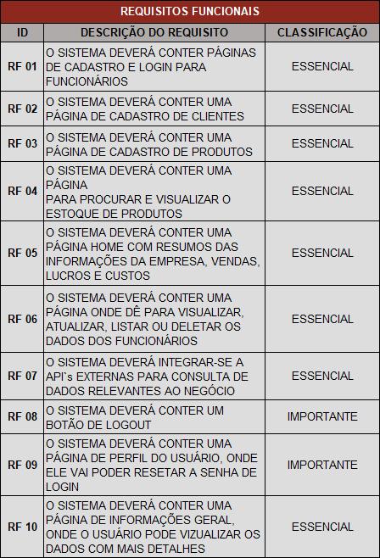
Fonte: Os Autores

Tabela 2 – Requisitos Não Funcionais
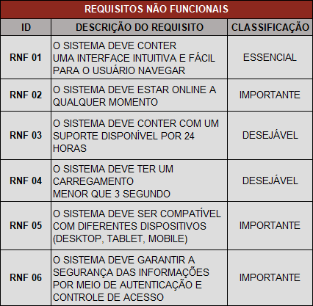
Fonte: Os Autores

Cronograma
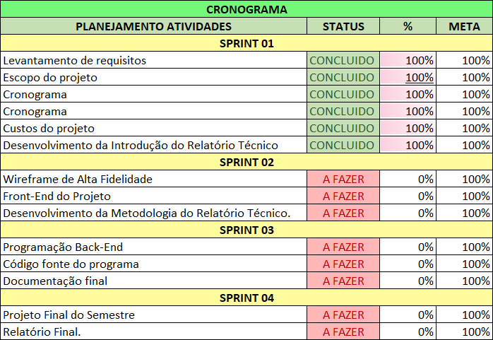
Fonte: Os autores

Gráfico de Gantt
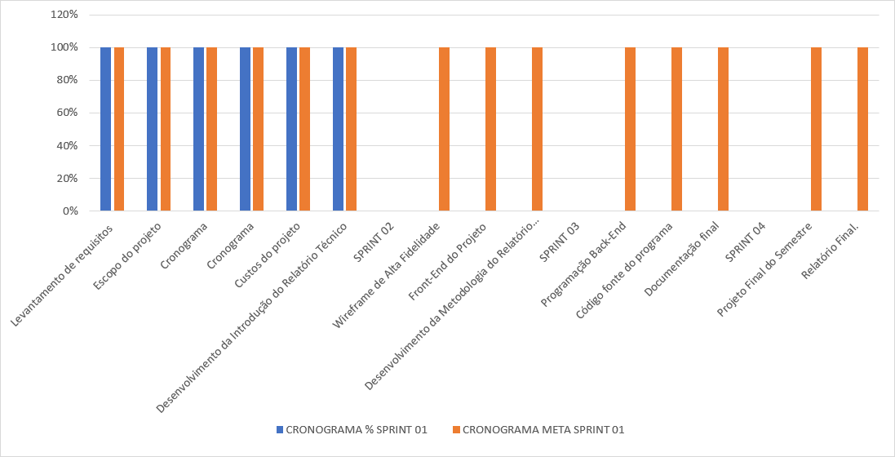
Fonte: Os autores

Regra de Negócio
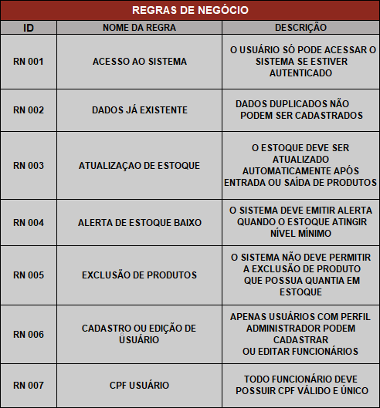
Fonte: Os autores

História do Usuário
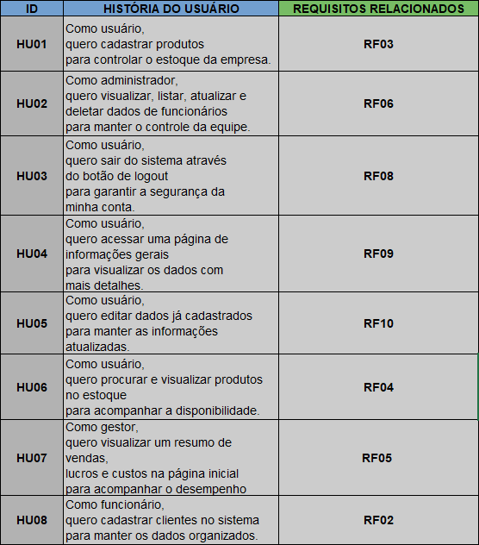
Fonte: Os Autores

Requisitos da Infraestrutura
- Sistema Gerenciador de Banco de Dados (SGBD)
- Nome do SGBD: MYSQL.
- Versão: 8.3.0 – MySQL Community Server - GPL
- Justificativa da escolha: O grupo escolheu por ter mais afinidade, tendo como ser mais acessível para outras pessoas tendo mais facilidade no uso.

- Sistema Operacional
- Nome do Sistema Operacional: Windows 11
- Versão: 24H2/25H2
- Arquitetura: x64 (Intel/AMD) and ARM64 architectures.
- Justificativa da escolha: O grupo escolheu por ter disponível nas maguinhas, melhor performasse e por ser mais utilizado.

- Linguagem de Programação
- Linguagem utilizada: JavaScrit.
- Versão: ECMAScript 2025 (ES16)
- Justificativa da escolha: O grupo escolheu por ser a linguagem principal por ser mais utiliza e ser mais fácil de se manusear

Fonte: Os Autores

Tabela 1 – Custo Total do Projeto
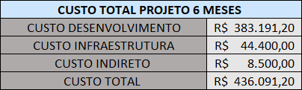
Fonte: Os Autores

Tabela 2 – Custo Total da Manutenção
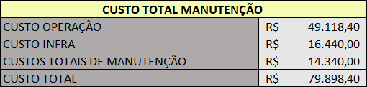
Fonte: Os Autores

